|  |  |  |
| --- | --- | --- |
|  | **Carátula para entrega de prácticas** | |
| Facultad de Ingeniería | | Laboratorio de docencia |

Laboratorios de computación

salas A y B

|  |  |
| --- | --- |
| *Profesor:* | Claudia Rodríguez Espino |
| *Asignatura:* | Fundamentos de programación |
| *Grupo:* | 1104 |
| *No de Práctica(s):* | Practica 7 |
| *Integrante(s):* | Ríos Núñez Huberto |
|  |  |
| *No. de Equipo de cómputo empleado* | 42 |
| *Semestre:* | 1 |
| *Fecha de entrega:* | 1 de octubre del 2018 |
| *Obervaciones:* |  |
|  |  |

CALIFICACIÓN: __________

Practica 7: Fundamentos de lenguaje C

**Objetivo:**

Elaborar programas en lenguaje C utilizando las instrucciones de control de tipo secuencia, para realizar la declaración de variables de diferentes tipos de datos, así como efectuar llamadas a funciones externas de entrada y salida para asignar y mostrar valores de variables y expresiones.

**Introducción:**

Una vez que un problema dado ha sido analizado (se identifican los datos de entrada y la salida deseada), que se ha diseñado un algoritmo que lo resuelva de manera eficiente (procesamiento de datos), y que se ha representado el algoritmo de manera gráfica o escrita (diagrama de flujo o pseudocódigo) se puede proceder a la etapa de codificación.

**Actividad 1**

Determinar el área de un circulo

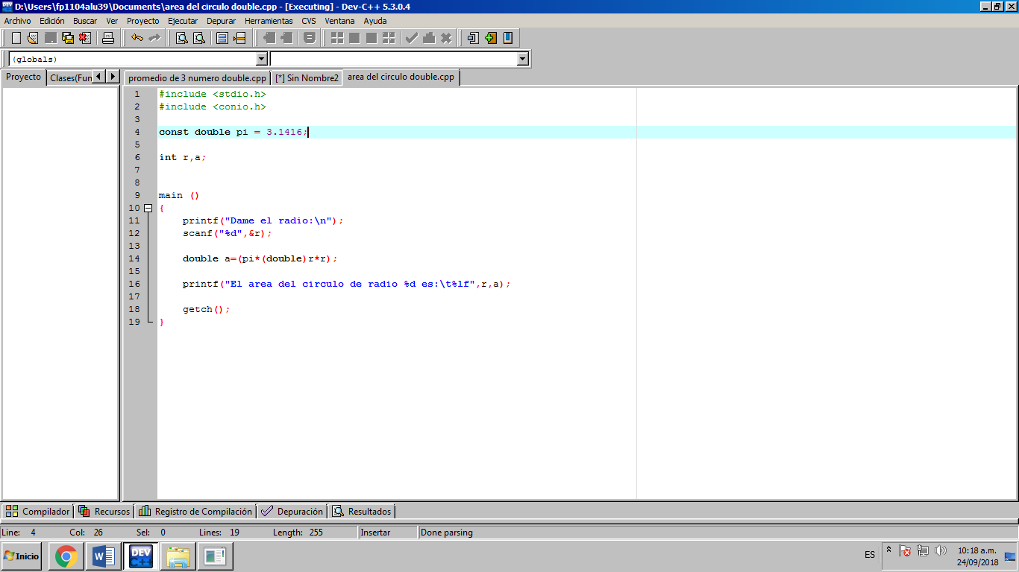

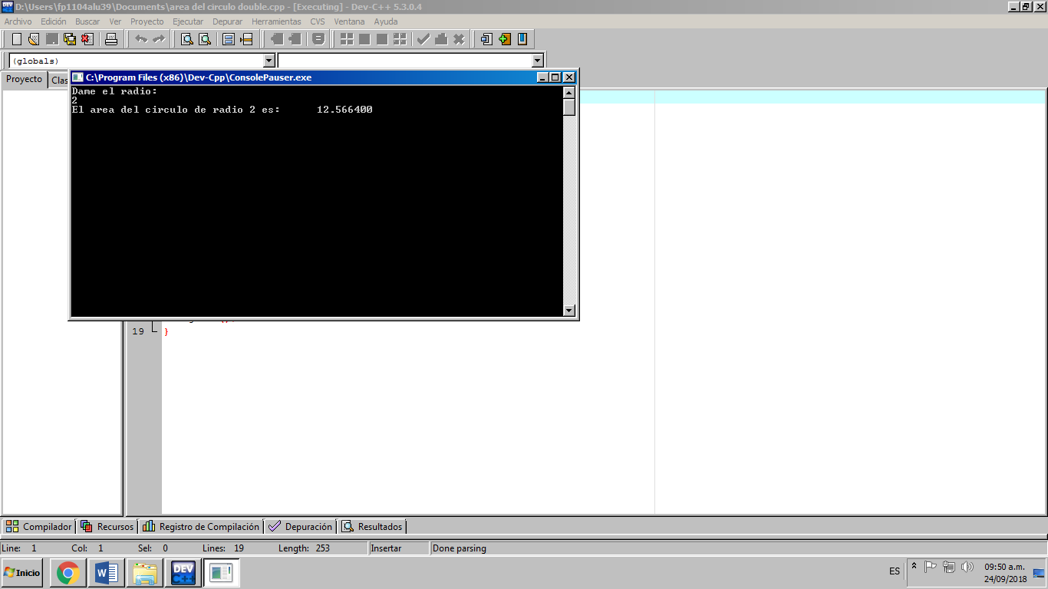

**Actividad 2**

Determinar el promedio de 3 números

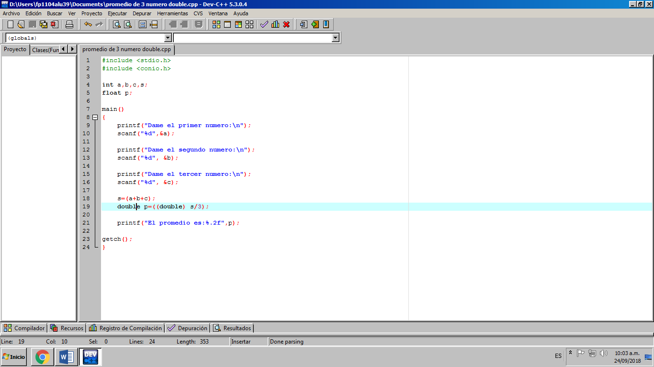

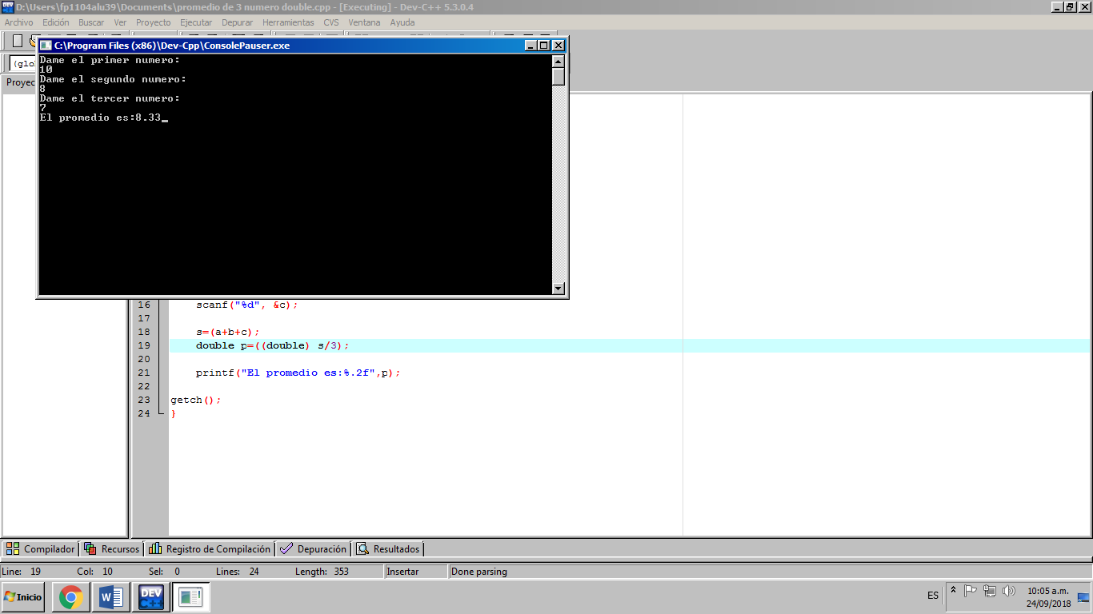

**Actividad 3**

Cuenta de banco

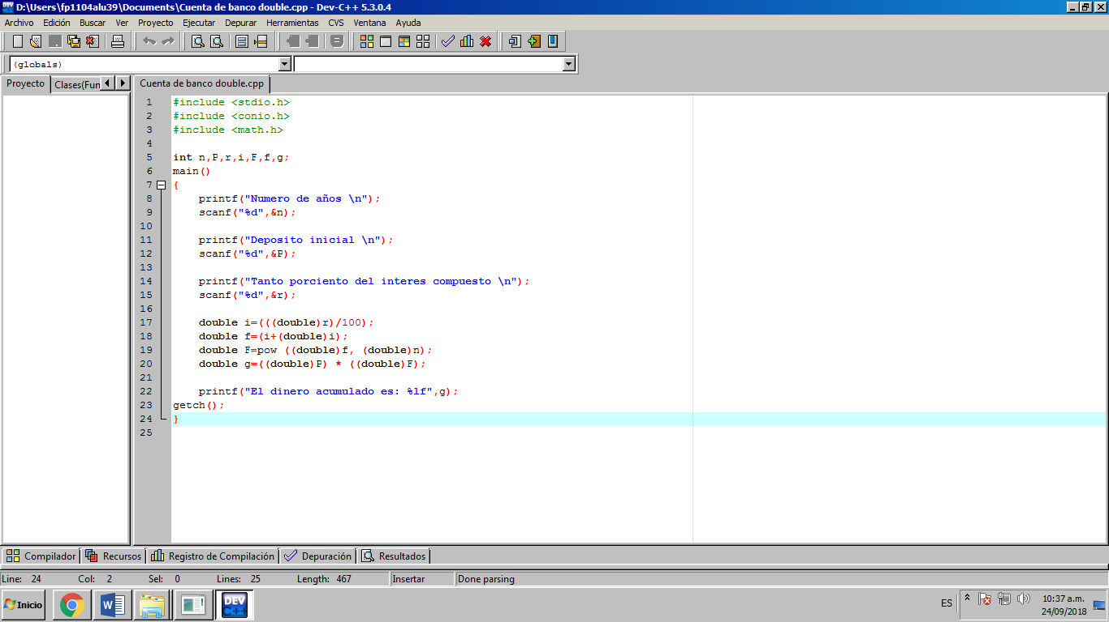

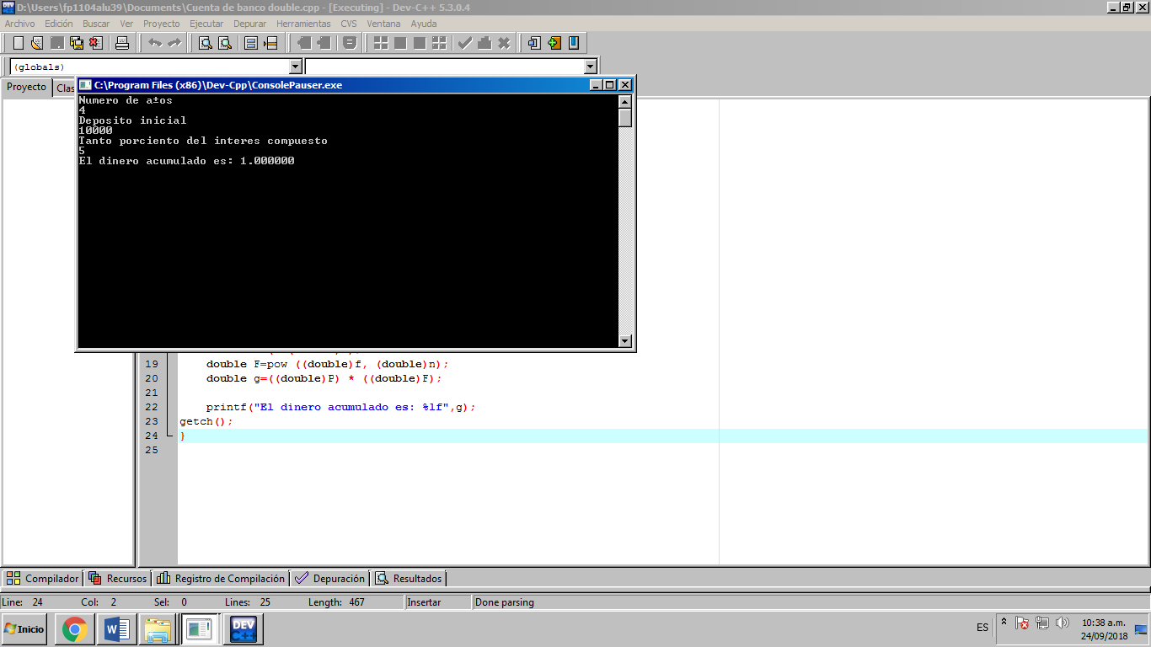

**Conclusiones**

En esta práctica aprendimos a utilizar el lenguaje de programación C++, asignar valores a variables utilizando expresiones aritméticas; algunas con uso de cambio de tipo (cast)

De esta formando hicimos 3 programas